
UNIVERSITAS MUHAMMADIYAH BENGKULU
FAKULTAS KEGURUAN DAN ILMU PENDIDIKAN (FKIP)

PROGRAM STUDI : Matematika JURNAL BULAN: MATA KULIA :Pendidikan Agama
SEMESTER :Tiga (III) b .................................... NAMA DOSEN :Nurhadi,S.Ag.,MA.
Minggu Ke | Tanggal Kuliah | Kuliah  ke | Jam | Pokok / Sub Pokok Perkuliahan | Jumlah Mhs hadir | Paraf Dosen | Keterangan
I | 05-09-2018 | 1 | 10.40-12.10 | Pendahuluan dan kontrak perkuliahan: Tujuan Perkuliahan; ruang lingkup materi; standar kompetensi (pencapaian pembelajaran); system perkuliahan dan evaluasi | 15 | 
II | 12-09-2018 | 2 | 10.40-12.10 | Islam sebagai way of life | 17
III | 19-09-2018 | 3 | 10.40-12.10 | Konsep Tuhan dan Ketuhanan dalam pandangan Islam | 17
IV | 26-09-2018 | 4 | 10.40-12.10 | Hakekat Manusia dalam pandangan Islam | 16
V | 03-10-2018 | 5 | 10.40-12.10 | Manusia dan kehidupan | 17
Keterangan :
- Diisi oleh Dosen pengajar pada saat perkuliahan Bengkulu, ...............................2018
- Kalau dosen tidak hadir diberi keterangan oleh pemegang jurnal
Ketua Prog. Studi Pemegang Jurnal


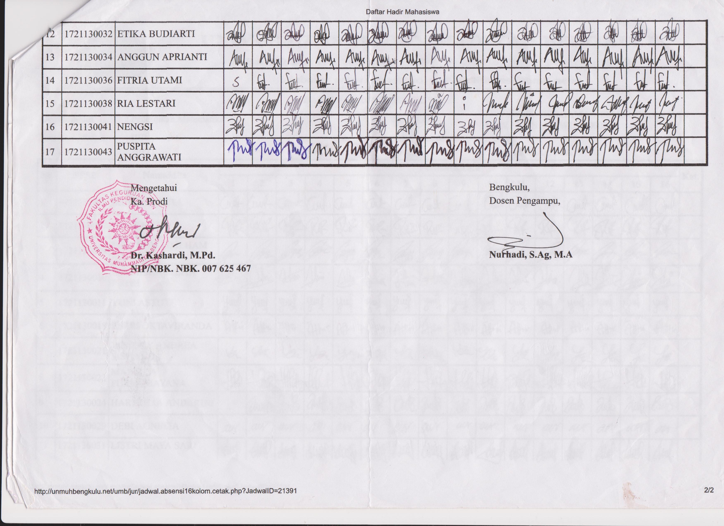
(.Dr. Kashardi,M.Pd.) (.................................)

UNIVERSITAS MUHAMMADIYAH BENGKULU
FAKULTAS KEGURUAN DAN ILMU PENDIDIKAN (FKIP)

PROGRAM STUDI : Matematika JURNAL BULAN: MATA KULIA :Pendidikan Agama
SEMESTER :Tiga (III) b .................................... NAMA DOSEN :Nurhadi,S.Ag.,MA.

Minggu Ke | Tanggal Kuliah | Kuliah  Ke | Jam | Pokok / Sub Pokok Perkuliahan | Jumlah Mhs hadir | Paraf Dosen | Keterangan
I | 10-10-2018 | 6 | 10.40-12.10 | - Perjalan hidup manusia dari alam Ruh - hari akhirat  - Tujuan dan fungsi Penciptaan manusia | 15
II | 17-10-2018 | 7 | 10.40-12.10 | - Pengertian Tuhan dan urgensinya  - Konsep filsafat Ketuhanan  - Manusia butuh Tuhan | 17
III | 24-10-2018 | 8 | 10.40-12.10 | UTS | 17
IV | 31-10-2018 | 9 | 10.40-12.10 | Iman dan pengaruhnya dalam kehidupan | 17
V | 07-11-2018 | 10 | 10.40-12.10 | Tauhid dan Urgensinya bagi kehidupan Muslim | 17
Keterangan :
- Diisi oleh Dosen pengajar pada saat perkuliahan Bengkulu, ...............................2018
- Kalau dosen tidak hadir diberi keterangan oleh pemegang jurnal
Ketua Prog. Studi Pemegang Jurnal



(.Dr. Kashardi,M.Pd.) (...............................)

UNIVERSITAS MUHAMMADIYAH BENGKULU
FAKULTAS KEGURUAN DAN ILMU PENDIDIKAN (FKIP)

PROGRAM STUDI : Matematika JURNAL BULAN: MATA KULIA :Pendidikan Agama
SEMESTER :Tiga (III) b .................................... NAMA DOSEN :Nurhadi,S.Ag.,MA.

Minggu Ke | Tanggal Kuliah | Kuliah  Ke | Jam | Pokok / Sub Pokok Perkuliahan | Jumlah Mhs hadir | Paraf Dosen | Keterangan
I | 14-11-2018 | 11 | 10.40-12.10 | Konsep aqidah dalam Islam | 17
II | 21-11-2018 | 12 | 10.40-12.10 | Ruang lingkup pembahasan aqidah | 16
III | 27-11-2018 | 13 | 10.40-12.10 | Konsep Syirik dan implikasinya dalam kehidupan manusia | 17
IV | 05-12-2018 | 14 | 10.40-12.10 | Syirik zaman modern | 17
V | 12-12-2018 | 15 | 10.40-12.10 | Konsep Tahayul, Bid’ah dan Kurafat (TBS) dalam pandangan Islam | 17
Keterangan :
- Diisi oleh Dosen pengajar pada saat perkuliahan Bengkulu, ...............................2018
- Kalau dosen tidak hadir diberi keterangan oleh pemegang jurnal

Ketua Prog. Studi Pemegang Jurnal

(.Dr. Kashardi,M.Pd.) (.................................)

